

**UŽÍVATEĽSKÝ NÁVOD**

**VYVAŽOVAČKA DISKOV WK-650**

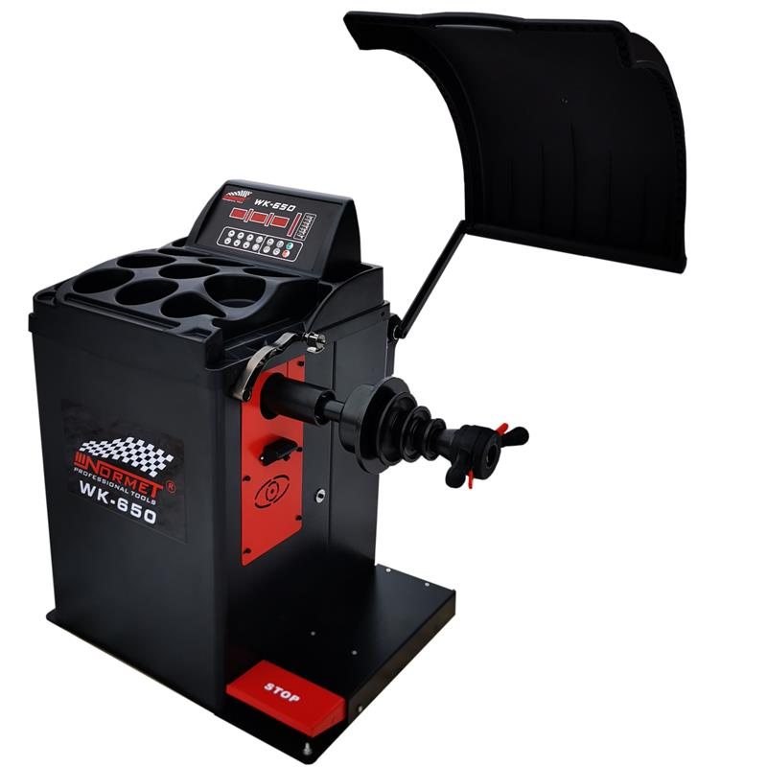

**PROFITOP BA s.r.o.**

Černyševského 46, 851 01 Bratislava +421 919 299 999 [info@stargood.eu](mailto:info@stargood.eu)

*Návod dôkladne preštudujte a uložte pre ďalšie použite.*

* Táto príručka popisuje správnu inštaláciu a prevádzku automatickej vyvažovačky diskov WK-650.
* Vyvažovačka diskov je určená na vyvažovanie kolies osobných a dodávkových vozidiel, je zakázané používať ju na iné účely.
* Musia sa dodržiavať intervaly údržby a pokyny na prevádzku uvedené v návode.
* Pred prvým použitím vyvažovačky diskov si pozorne prečítajte návod.
* V prípade záujmu môžte využiť naše školenie, ktoré organizujeme v našej predajni.

**Doprava:**

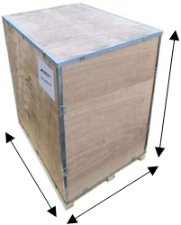 Pri doručovaní vyvažovačky kurieskou službou, vždy pri preberaní skontrolujte prípadné poškodenia. Za poškodenia počas dopravy zodpovedá prepravca. Pri poškodení je nutné spísať s prepravcom protocol, inak nebude možné stroj reklamovať.

Rozmery zásielky sú 95x70x118cm.

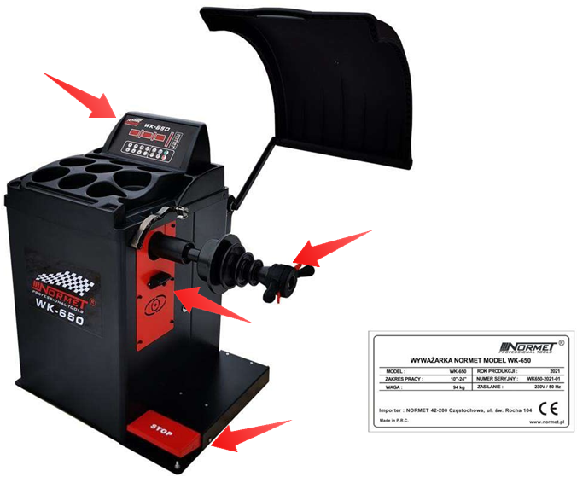

**Opis:**

*Ovládací panel*

*Závitová hriadeľ*

*Laser*

*Nožná brzda*

**Rozsah balenia:**



|  |  |  |  |
| --- | --- | --- | --- |
| *1* | Vyvažovačka | *8* | Centrovací kužel 4 |
| *2* | Rýchloupínacia hlavica | *9* | Meracie kliešte |
| *3* | Rozširovací adapter | *10* | Kalibrovacie závažie 100g |
| *4* | Pružina | *11* | Kliešte |
| *5* | Centrovací kužel 1 | *12* | Závito´va tyč |
| *6* | Centrovací kužel 2 | *13* | Kryt |
| *7* | Centrovací kužel 3 | *14* | Návod |
|  |  |  |  |

**Technické údaje:**

|  |  |  |  |
| --- | --- | --- | --- |
| Priemer ráfika | 10´´-24´´ | Napájanie | 230V / 50Hz |
| Šírka ráfika | 1,5´´-16´´ | Váha | 95 kg |
| Max.hmotnosť kolesa | 65 kg | Priemer závitovej tyče | 36 mm |
| Výkon motora | 250 W | Hlučnosť | Pod 70 dB |
| Výška | 993/1376 mm | Šírka | 790/1113 mm |

**Rozmery:**

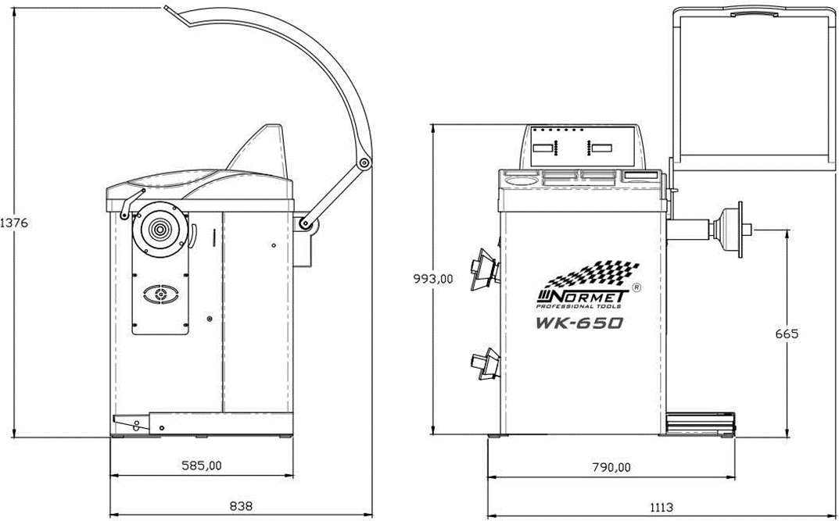

**UMIESTNENIE:**

* Ideálne pracovné podmienky pre vyvažovačku diskov sú: vlhkosť medzi 30 a 90%, teplota 5 až 55 stupňov Celzia
* Povrch musí byť vodorovný, čistý a suchý.
* V blízkosti vyvažovačky kolies je potrebný z každej strany voľný priestor 1 meter.
* Obsluha musí nosiť pracovný a ochranný odev.
* Na pracovisku by mali existovať pokyny týkajúce sa bezpečnosti a ochrany zdravia pri práci s pneuservisnými strojmi.

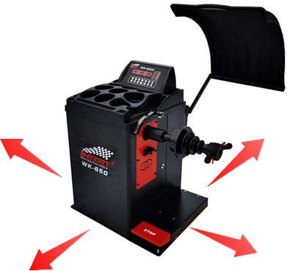

**BEZPEČNOSŤ:**

Údaje o bezpečnsoti slúžia na minimalizáciu rizika pre ľudí pracujúcich s pneustrojmi. Vo vlastnom záujme by ste sa mali riadiť informáciami uvedenými v tomto návode.

* Vlastník zariadenia je zodpovedný za dodržiavanie predpisov o ochrane zdravia a bezpečnosti pri práci.
* Za činnosť vyvažovačky diskov je zodpovedný vlastník stroja
* Vyvažovacie zariadenie smie obsluhovať iba oprávnená osoba staršia ako 18 rokov.
* Neoprávnené osoby sa nesmú zdržovať v pracovnom priestore stroja.
* Chráňte elektrické časti pred vlhkosťou.
* Použitie vysokotlakého zariadenia na čistenie môže poškodiť zariadenie.
* Dodržiavajte pravidlá o ochrane zivotného prostredia
* Hlavný vypínač musí byť vždy prístupný.
* Udržiavajte bezpečnú vzdialenosť od stroja počas vyvažovania
* Je zakázané zdvíhať stroj za hlavnú hrideľ
* Nebrzdite pracujúci motor pomocou nožnej brzdy

*Výrobca a dodávateľ nezodpovedá za akéľvek zmeny a úpravy vykonané neautorizovanými osobami a nezodpovedá ani za škody, ujmy na zdraví osôb spôsobené tými to úpravami.*

**INŠTALÁCIA**

Odporúča sa inštalácia a prvé spustenie zariadenia autorizovaným zástupcom, alebo poverenou osobou na inštaláciu. Je tiež povolená samoinštalácia zákaznikom. Po vybalení zásielky postupujte podľa pokynov.

1. Najskôr vybalte vyvažovačku z prepravnej krabice
2. Vo vnútri balenia sa nachádza príslušenstvo v dvoch kartónových krabiciach č.1 a 2 a kryt kolesa č.3
3. Odložte kryt. Vyvažovačka je pripevnená k palete pomocou prepravných skrutiek
4. Odskrutkujte prepravné skrutky č.4 a 5 a položte vyvažovačku dole z palety na podlahu

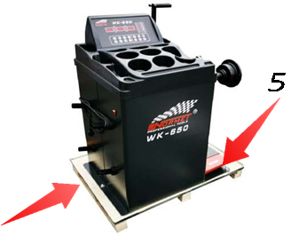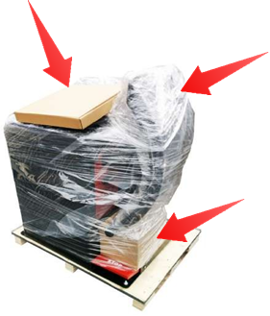1

3

2 4

5. Po odskrutokovaní vyvažovačky z palety a položení na podlahu pripevnite hriadeľ k vyvažovačke. Hriadeľ s priemerom 36 mm by sa mal naskrutkovať pomocou plochého klúčka č.27mm. Mal by byť priskrutkovaný pevne, nesmie mať vôlu.

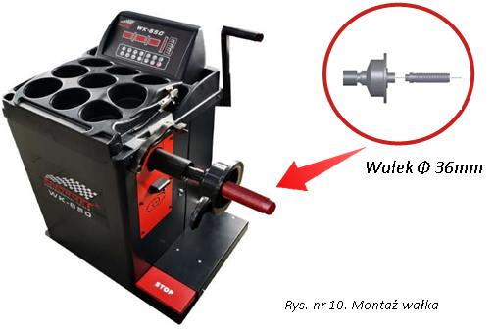

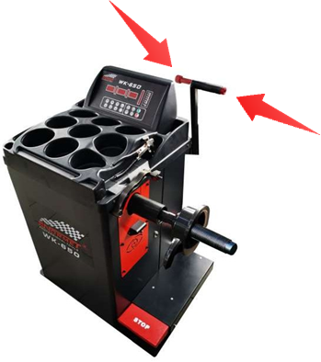6. ďalším krokom je inštalácia ochranného krytu kolesa. Za týmto úćelom povoľte skrutku pomocou imbusového kľúča č.8mm, tak aby rozpínacia objímka vyšla zvnútra.

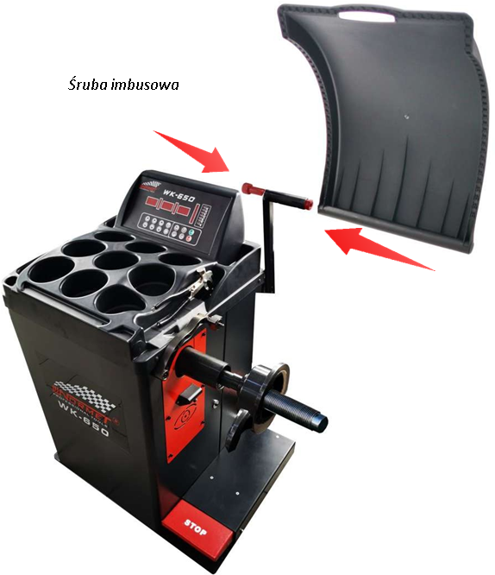7. Nasuňte kryt kolesa na hriadeľ, dajte kryt do vhodnej polohy a potom ho dotiahnite pomocou imbusovej skrutky, aby ste znehybnili kryt kolesa.

8. poslednou fázou je umiestnenie vyvažovačky do vodorovnej polohy a jej ukotvenie k podlahe pomocou rozpínacích skrutiek ( nie sú súčasťou balenia) a následná kontrola či počas chodu motora neprichádza k vibráciám stroja. Ak sa objavia akékoľvek vybrácie, použite podložky a vyrovnajte stroj do vodorovnej polohy. Nevyváženosť stroja a vybrácie môžu znemožniť získanie správnych vyvažovacích hodnôt.

*Vśetky práce spojené s elektrickým pripojením musia byť vykonáné kvalifikovaným personálom s príslušným oprávnením.*

**OBSLUHA:**

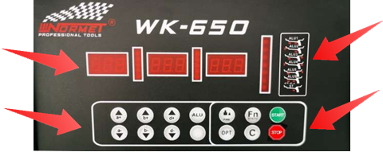Po zapnutí stroja system vykoná samokontrolu a potom predvolene prejde do režimu dynamického vyvažovania.

Režimy

Display vyvažovania

Parameter funkčné

klávesy

kolesa

1. **A+ a-** vzdialenosť disku od stroja
2. **B+ b-** šírka ráfika
3. **D+d-** priemer disku
4. **ALU**  výber typu vyvažovania
5. **Fn**  skrytie váhy
6. **FINE** presnosť vyváženia
7. **C**  návrat
8. **OPT** optimalizácia
9. **START**
10. **STOP**

**UPEVNENIE KOLESA:**

Sada obsahuje 4 centrovacie kužele rôznych priemerov. Vyberte vhodný priemer kužela na vycentrovanie kolesa na vyvažovacom hriadeli. Existuje niekoľko spôsobov ako upevniť koleso. Závisí to od tvaru disku.

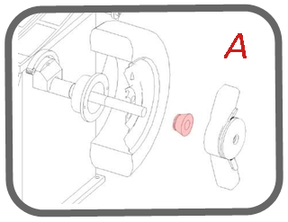

Prvou možnosťou je stlačiť koleso kuželom proti vonkajšej strane. Táto metóda sa odporúća iba pre oceľové disky.

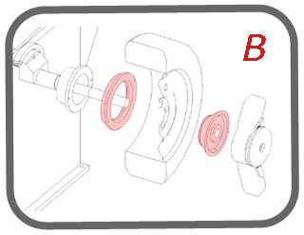

Druhou možnosťou je tiež metóda pre oceľové kolesá, ale s väčšou stredovou (nábojovou dierov), zvyčajne pri takzvaných duplákov. Aj tu pripevňujeme kužel zvonku. Pre tento typ používame špeciálny veľký kúžel a prírubu (nie sú súćasťou dodávky)-

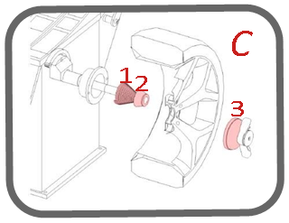

Tretí spôsob je vhodný pre hliníkové disky. Najskôr s ana hriadeľ umiestni pružina č.1, potom vhodný centrovací hriadeľ č.2, potom koleso, ktoré je utiahnuté z vonkajšej strany rýchloupínacou hlavicou.

**ZADANIE ÚDAJOV KOLESA:**

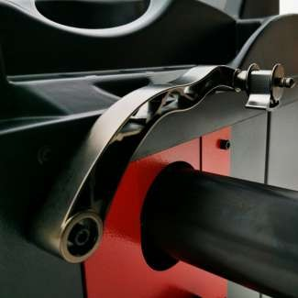Pred výberom príslušného program musia byť zadané správne parametre kolesa.

Vyvažovací stroj je vybavený automatickým meracím ramenom, pomocou ktorého zadávame parameter vzdialenosti kolesa od stroja a priemer disku. Skontrolujte zadané hodnoty a prípadne ich opravte:

Pomocou a+ a- vzdialenosť

Pomocou d+ d- priemer

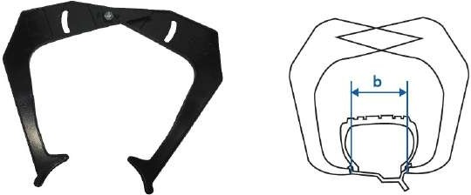Pomocou meracích klieští vieme zmerať śírku disku a zadať do stroja pomocou b+ a b-.

V režimoch DYN,STA, a ALU1 musíte zadať nasledujúce údaje:

1. Vzdialenosť medzi ráfikom a strojom
2. Šírka ráfika
3. Priemer ráfika

V programe ALU-S musíte označiť miesta lepenia závaži. Počas procesu merania priložte hrot mierky na prvý bod, kde sa lepí závažie. Po krátkom čase budete počuť zvukový signal, potom presuňte špičku meracieho ramena druhý bod lepenia závažia, keď budete počuť zvukový signal vráťte meracie ramienko späť na stroj. Automaticky sa načítajú údaje A,B,D. program ALU-S sa automaticky prepne počas procesu merania disku.

**VÝBER PROGRAMU:**

K správnemu vyváženiu disku je potrebné zvoliť odpovedajúci program:

Dynamický režim DYN (štandardný). Táto funkcia indikuje radiálne a axiálne hádzanie na oceľových diskoch. Toto je výčhodiskový režim. V tomto režime nesvieti židna dióda na panely. Závažia aplikujeme na dvanástu hodinu, na ľavú a právu stranu disku.

**ALU 1** – táto funkcia zobrazuje hodnotu radiálneho a axiálneho hádzania pri hliníkových diskoch. Závažia sa lepia vo vnútri okraja z ľavej a pravej strany.

**ALU 2** – táto funkcia zobrazuje hodnotu radiálneho a axiálneho hádzania hliníkových diskov. Závažie naklepávame z ľavej strany a lepíme na pravú vnútornú stranu ráfika.

**ALU 3** – táto funkcia zobrazuje hodnotu radiálne a axiálneho hádzania v hliníkových diskoch. Prilepte závažie na ľavú vnútornú stranu ráfika a na pravej strane ráfika ho prilepte na vonkajšiu stranu ráfika.

**ALU 4** – táto funkcia zobrazuje hodnoty radiálneho a axiálneho hádzania v hliníkových diskoch. Závažie naklepávajte na ľavú stranu disku a nalepujte na pravú vonkajšiu stranu disku.

**ALU 5** – táto funkcia zobrazuje hodnotu radiálneho a axiálneho hádzania v hliníkových diskoch. Závažie nalepte na ľavú vnútornú stranu disku a naklepte na pravú vonkajšiu stranu.

**ALU S** táto funkcia zobrazuje hodnotu radiálneho a axiálneho hádzania hliníkového disku. Umiestnite závažia na miesta určené pomocou vyvažovacieho ramienka.

**ST –** statický režim. Táto funkcia nastavuje hodnotu nevyváženosti oceľových diskov. Pripevnite závažie na vnútornú stranu ráfika.

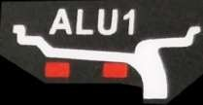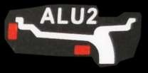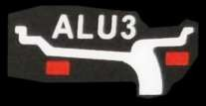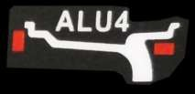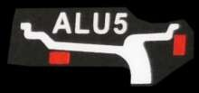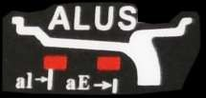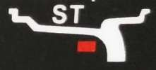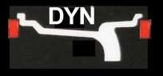

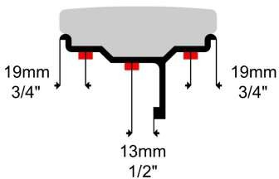V režimoch ALU by sa pri určovaní miesta vkladania lepiacich závaží mali brať do úvahy nasledujúce hodnoty.

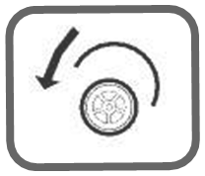**PROCES VYVAŽOVANIA:**

Ak chcete začať proces vyvažovania, sklopte kryt, alebo sklopte kryt a stlačte tlačidlo START. Vyvažovačka spustí process vyvažovania zrýchlením otáćania kolesa, počkajte kým sa process neskonćí a koleso nezačne spomalovať. Potom môžte pomôcť brzdeniu pomocou brzdového pedála.

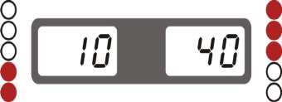Po vyvážení s ana displeji A a D zobrazia hodnoty nevyváženosti. Po zastavení kolesa, zdvihnite kryt kolesa a začnite otážať kolesom, kým sa nerozsvietia vśetky LED diody v mieste nevyváženie na ľavej, alebo pravej strane.

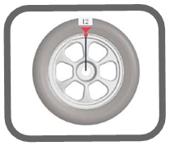

Displaj A zobrazuje hodnotu hmotnosti v gramoch, ktorá musí byť umiestnená vľavo a displej B vpravo

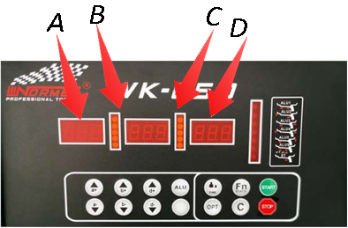Štandartný program pre oceľové disky je určený pre umiestnenie závažia na dvanástu hodinu.

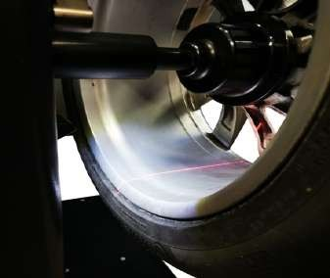Vyvažovačka diskov je vybavená funkciou laserového ukazovateľa, ktorý vám pri vyvažovaní hliníkových ráfikov **IBA V REŽIME ALU-S** ukáže presné umiestnenie závažia pomocou laserového lúča na šiestej hodine a dodatočného osvetlenia pomocou LED svetla. Funkciu je možné aktivovať v menu pomocou tlačidiel STOP +C a nastavením SLC-OFF.

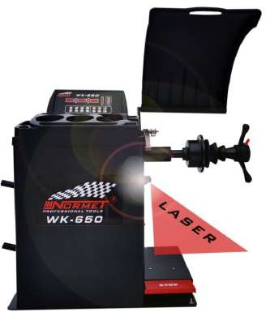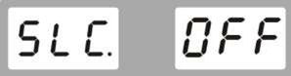

Alebo môžte v režime ALU – S aplikovať závažie pomocou meracieho ramena, tento režim je možné aktivovať v menu STOP+C a nastavením režimu SLC-ON

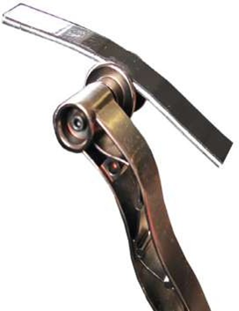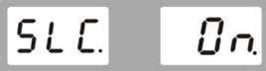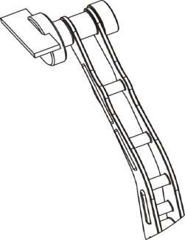

**APLIKOVANIE ZÁVAŽIA**

Podľa použitého režimu a potrebnej hmotnosti závažia buď naklepávame, alebo nalepujeme.

Závažia na oceľové disky sa zvyčajne naklepávajú na 12 na okraj ráfiku. Na naklepávanie používame špeciálne navrhnuté vulkanizačné kliešte.

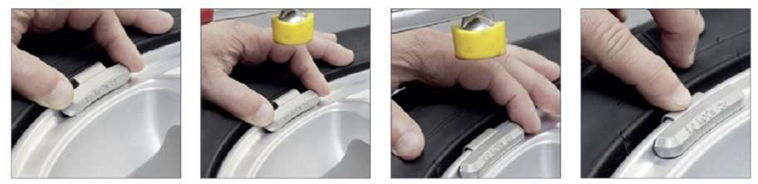

Pre hliníkové disky existujú naklepávacie, alebo nalepovacie závažia, ktoré je možné lepiť ručne podľa laserového ukazovateľa.

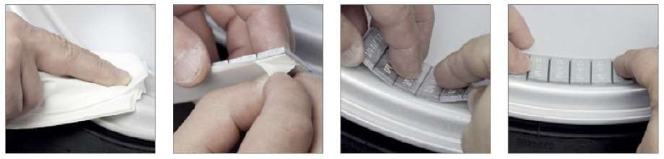

Po umiestnení zavaží opakujeme proces vyvažovania až do výsledku:

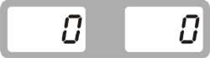

**ZMENA AUTOMATICKÉHO SPUSTENIA VYVAŽOVANIA**

Štandartne sa používa pre spustenie vyvažovacieho procesu takzvaný autoštart, čize spustenie vyvažovania pomocou zavretia krytu. Túto funkciu je moźné vypnúť a to stlačením spoločne kláves FN + STOP

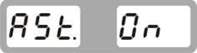 spustenie autoštart

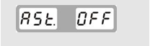spustenie zavretie kryt, stlačit START

**ROZDELENIE ZÁVAŽÍ**  príklad nevyvaženia 30g/100g

|  |  |  |
| --- | --- | --- |
| *1* | ***IBA PRE REŽIM ALU - S***  *Po vyvážení zastavte koleso v mieste, kde sa rozsvietia vśetky LED diody na pravej* | *Displej>* |
|  | *Strane a stlačte* |  |
| *2* | *Zadajte počet lúčov pomocov kláves D+ D-* | *Displej>* |
|  | *Následne potvrď FN* |  |
| *3* | *Držte jeden z lúčov ráfiku na 12 hodinách s potom stlačte* | *Displej>* |
| *4* | *Pomaly otáčajte pneumatikov proti smeru hodinových ručičiek, kým nie je vonkajšia strana* | *Displej>* |
|  | *Nevyvážených kontroliek sa rozsieti SP1* |  |
| *5* | *Pomaly otáčajte pneumatikov proti smeru hodinových ručičiek, až kým vonkajšia strana nebude svietiť v mieste nevyváženia SP2* | *Displej>* |
|  | *stlačte* |  |
| *6* | *Sklopte kryt a stlačte tlačidlo START, potom počkajte kým sa nezastaví* |  |
|  | | |

**OPTIMALIZÁCIA – PROGRAM OPT**

Túto funkciu je možné vykonať, ak je nevyváženie príliš veľké, alebo je ráfik deformovaný. Vyberte vhodný režim montáže podľa tvaru ráfika a zadajte údaje ráfika.

Označte si pneumatiku aj disk v jednom mieste A a B, znovu

Pneumatiku vyzujte, otočte ju o 180 stupňov proti oznacenému

Miestu

Zaklopte kryt a stlačte:

Displej

Nájdite polohu pneumatiky C a označte

Displej

Nájdite polohu pneumatiky D a označte

Displej

Urobte značku na ráfiku D a potom značku na pneumatike C,

Znovu zložte pneumatiku z ráfika a namontujte ju tak aby sa

Značky prekrývali.

Po dokončení , zavrite kryt a opäť stlačte Výsledok vyvažovania bude nižší.

C

D

D

c

B

A

B

A

Stlač tlačidlo displej

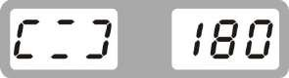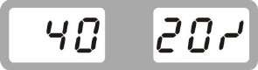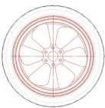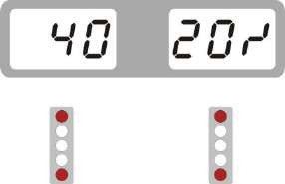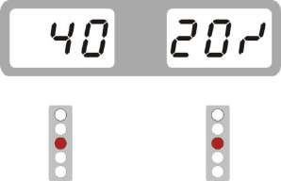

**KALIBRÁCIA**

Pripojte zariadenie k elektrickej sieti na 230V a zapnite zariadenie. Nainštalujte stredne veľký oceľový disk (nepoškodený) o rozmeroch 13´´-16´´, na ktorý je možné pripevniť závažie pomocou naklepávania do vnútornej aj vonkajšej strany, zadajte údaje o disku v predvolenom režime pre vyvažovanie oceľového disku. Upozornenie. Kalibračné závažie 100g musí byť presné, inak môže byť konečný výsledok nesprávny a priamo môže ovplyvňovať presnosť vyvažovania.

|  |
| --- |
| Zadajte parameter kolesa A,B,D |
| Stlačte a podržte kombináciu kláce FN+C pokiaľ dislej neprestane blikať |
| Zavrite kryt a spustite process vyvažovania |
| Nájdite miesto nevyváženia a s pravej strany nabite 100g závažie,  Spustite opäť vyvažovanie |
| Odstráňte závažie z pravej strany, nájdite miesto nevyváženia na ľavej  Strane a aplikujte závažie, spustite proces vyvažovania. |
| Kalibrácia ukončená |

**KALIBRÁCIA MERACIEHO RAMENA – VZDIALENOSŤ**

|  |
| --- |
| Stlačte a podržte |
| Posunte meracie rameno do polohy 0 a potvrdťe stlačením ALU |
| Posunte meracie rameno do polohy 15 a potvrdťe stlačením ALU |
| Kalibrácia ramena – vzdialenosť je ukončená. |

**KALIBRÁCIA MERACIEHO RAMENA – PRIEMER DISKU**

Nasadťe na hriadeľ oceľový disk a pomocou  zadajte odpovedajúci rozmer, napríklad ak ste nasadili oceľový disk R14 naklikajte pomocou kláves 14.

|  |
| --- |
| Stlačte a podržte  zobrazí sa |
| Priložte meracie na hranu disku a pridržte |
| Potvrdte stlačením tlačidla ALU , zobrazí sa |

**CHYBOVÉ HLÁSENIA A RIEŠENIA PROBLÉMOV**

|  |  |  |
| --- | --- | --- |
|  | Hriadeľ sa neotáča | 1. Skontrolujte napájanie  2. Skontrolujte alebo vymeňte snímač polohy  3.nastavte držiak fotoelektrického panelu |
|  | 1. koleso nie je pripevnené  2. snímač polohy | 1. priprevnite koleso  2. skontrolujte, alebo vymeňte snímač polohy |
|  | 1. koleso je bez vzduchu  2. skreslenie pneumatík je mimo rozsahu | 1. nahustite koleso na správnu hodnotu  2. skontrolujte koleso |
|  | 1. snímač polohy nefunguje  2. poškodený panel počítača | 1. skontrolujte alebo vymeňte snímač polohy  2. skontrolujte alebo vymeňte panel počítača |
|  | 1. snímač veka poškodený  2 panel počítača je poškodený | 1. skontrolujte alebo vymeňte snímač veka  2.skontrolujte, alebo vymeňte panel počítača |
|  | 1. Napájacia doska je poškodená  2. Panel počítača je poškodený | 1. Skontrolujte, alebo vymeňte napájacú dosku  2. Skontrolujte alebo vymňte počítačovú dosku |
|  | 1.Stratené údaje  2. Panel počítača je poškodený | 1. vykonaj kalibráciu  2 skontroluj alebo vymeňte počítačovú dosku |
|  | 1. 100g závažie nebolo použité  2. počítačový panel je poškodený  3. Napájacia doska je poškodená | 1. vykonajte kalibráciu  2. skontrolujte, alebo vymeňte počítačový panel  3. skontrolujte, alebo vymeňte napájaciu dosku |
|  | 1. spínač veka je poškodený  2. panel počítača je poškodený | 1. skontrolujte, alebo vymeňte snímač veka  2. skontrolujte alebo vymeňte počitačový panel |
|  | 1. Napájacia doska je poškodená  2 počítačová doska je poškodená | 1. skontrolujte, alebo vymeňte napájaciu dosku  2. skontrolujte, alebo vymeňte poćítačovú dosku |

**Kontrola snímačov, diagnostika prístroja**

Zapnite vyvažovačku WK-650 a stlačením a držaním tlačidiel  +  vstúpite do režimu diagnostiky. Pre postup o krok ďalej stlačte , aby sa vykonal nasledujúci test, pre ukončenie stlačte .

|  |  |  |  |
| --- | --- | --- | --- |
| Test | Displej | Názov funkcie | Definícia funkcie |
|  |  | Spustenie testu | Postupne sa skontrolujú všetky kontrolky |
| 2 |  | Snímač polohy | Otáčajte hlavným hriadeľom, rozpätie údajov od 0-127 |
| 3 |  | Snímač vzdialenosti | Po vytiahnutí meracieho ramena sa zobrazí hodnota na displei od 327-535 |
| 4 |  | Snímač priemeru | Pri otáčaní meracieho ramena sa zobrazí hodnota 327-436 |
| 5 |  | Merací senzor | Pri otáčaní meracieho ramena sa zobrazí hodnota 327-335 |
| 6 |  | Tlakový sensor | Pri zatlačení na hriadeľ sa zobrazí hodnota od 4-4 po 6-6 |

**Nastavenie jednotiek hmotnosti**

Po zapnutí vyvažovačky stlačte a prepínajte tlačidlom zobrazovanie hmotnostných jednotiek.

|  |  |  |
| --- | --- | --- |
| Displej | Názov funkcie | Definícia funkcie |
|  | Jednotka hmotnosti | Výsledky zobrazuje v gramoch |
|  | Jednotka hmotnosti | Výsledky zobrazuje v unciach |